**LAPORAN TUTORIAL LAB 1**

**BASIS DATA**



**EDUARDUS TJTIRAHARDJA**

**2106653602**

**KELAS A**

**FAKULTAS ILMU KOMPUTER**

**UNIVERSITAS INDONESIA**

**DEPOK**

**2022/2023**

**Latihan 1**

1. **[SQL]** Buatlah skema database SIWANAP beserta seluruh tabel yang ada sesuai dengan definisi yang telah dijelaskan sebelumnya.

* Membuat Schema SIWANAP

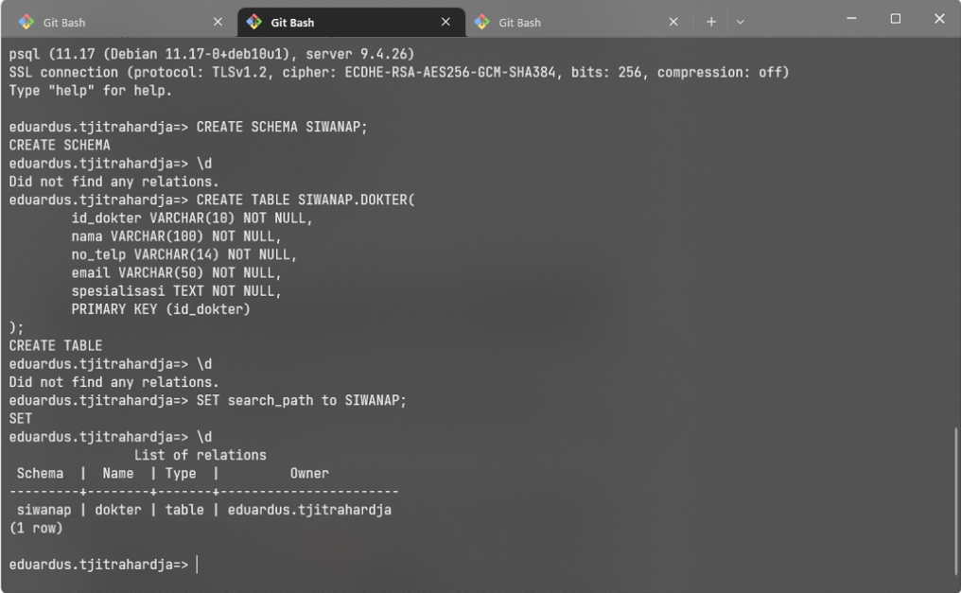

* Membuat semua table

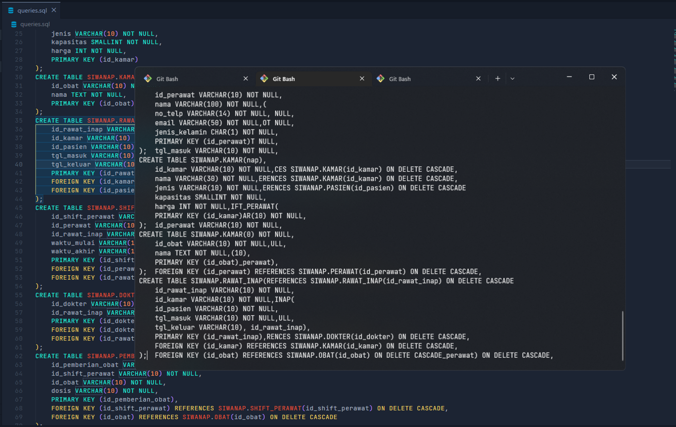

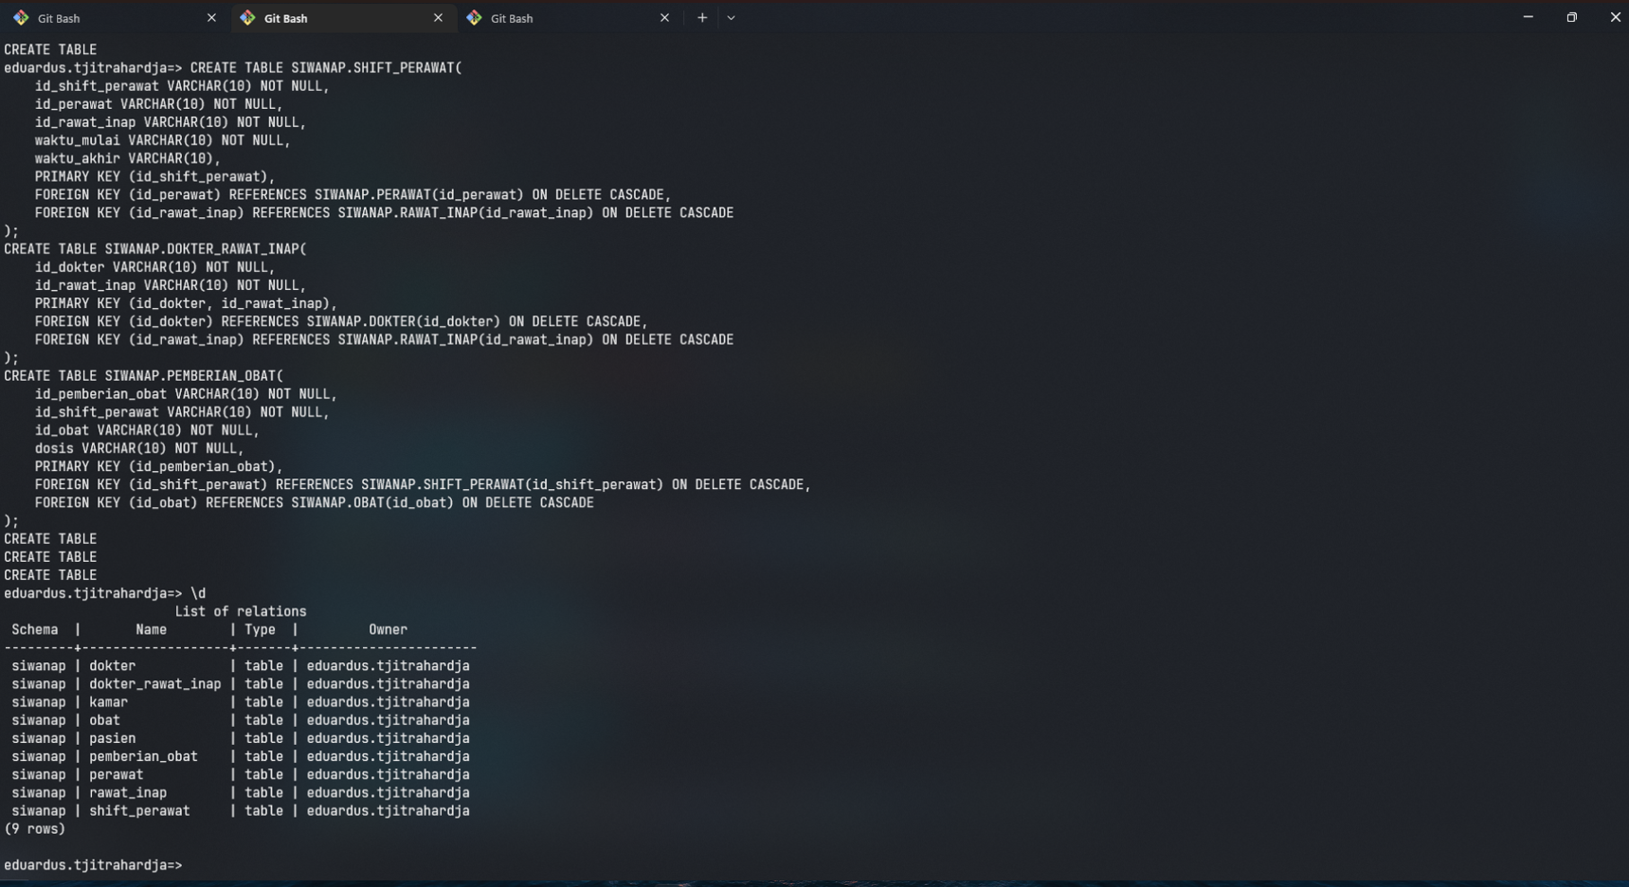

1. **[TRIVIA]** Apakah kita dapat membuat **FOREIGN KEY** sebuah atribut yang me-*refer* kepada atribut lain yang **bukan PRIMARY KEY**?

**Jawaban:** Bisa, **Foreign key** dapat merefer ke **Primary Key** atau **Unique** column. Jadi jika kita ingin merefer sebuah Foreign key ke kolom yang bukan Primary key, maka kolom tersebut haruslah unik.

1. **[TRIVIA]** Apakah sebuah tabel bisa tidak memiliki **KEY?**

**Jawaban:** Bisa,kita bisa saja membuat sebuah table tanpa primary key. Namun, hal tersebut sangat tidak disarankan karena akan susah untuk dipandang sebagai tuple yang unik terutama jika memang tidak ada kolom yang unik.

**Latihan 2**

1. **[SQL]** Lakukan penambahan data untuk seluruh tabel yang ada dengan menggunakan sintaks INSERT seperti yang telah dicontohkan di atas. Anda hanya tinggal mengganti value pada contoh sintaks INSERT diatas untuk setiap baris data. Data yang harus dimasukkan pada setiap tabel dapat dilihat dalam lampiran excel: [data_SIWANAP.xlsx](https://docs.google.com/spreadsheets/d/1-z-CDGemJXH0A2Giq1fz-1aYui2-PLrB/edit?usp=sharing&ouid=102780829538213141170&rtpof=true&sd=true)

* Insert data ke table DOKTER

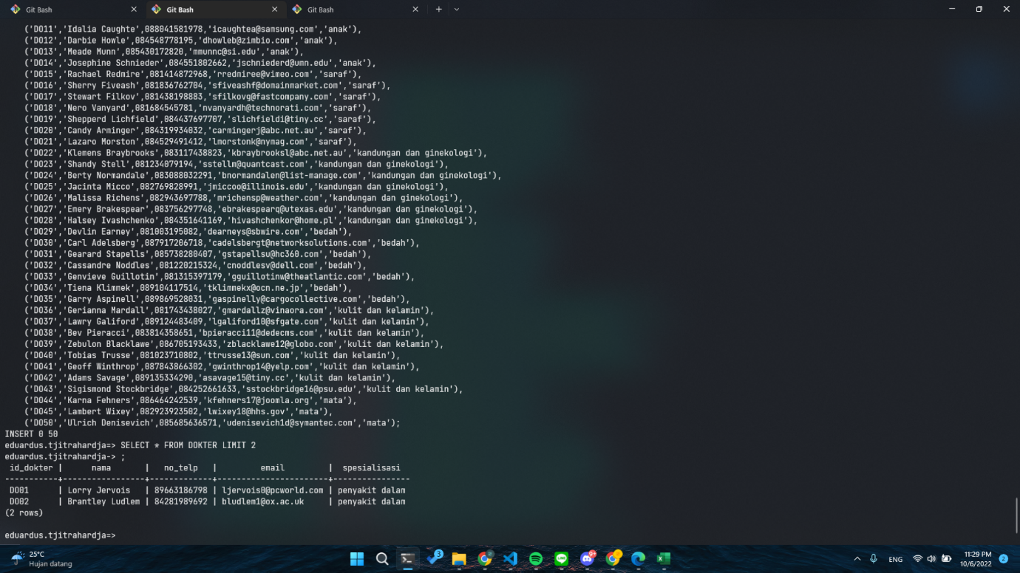

* Insert data ke table DOKTER_RAWAT_INAP

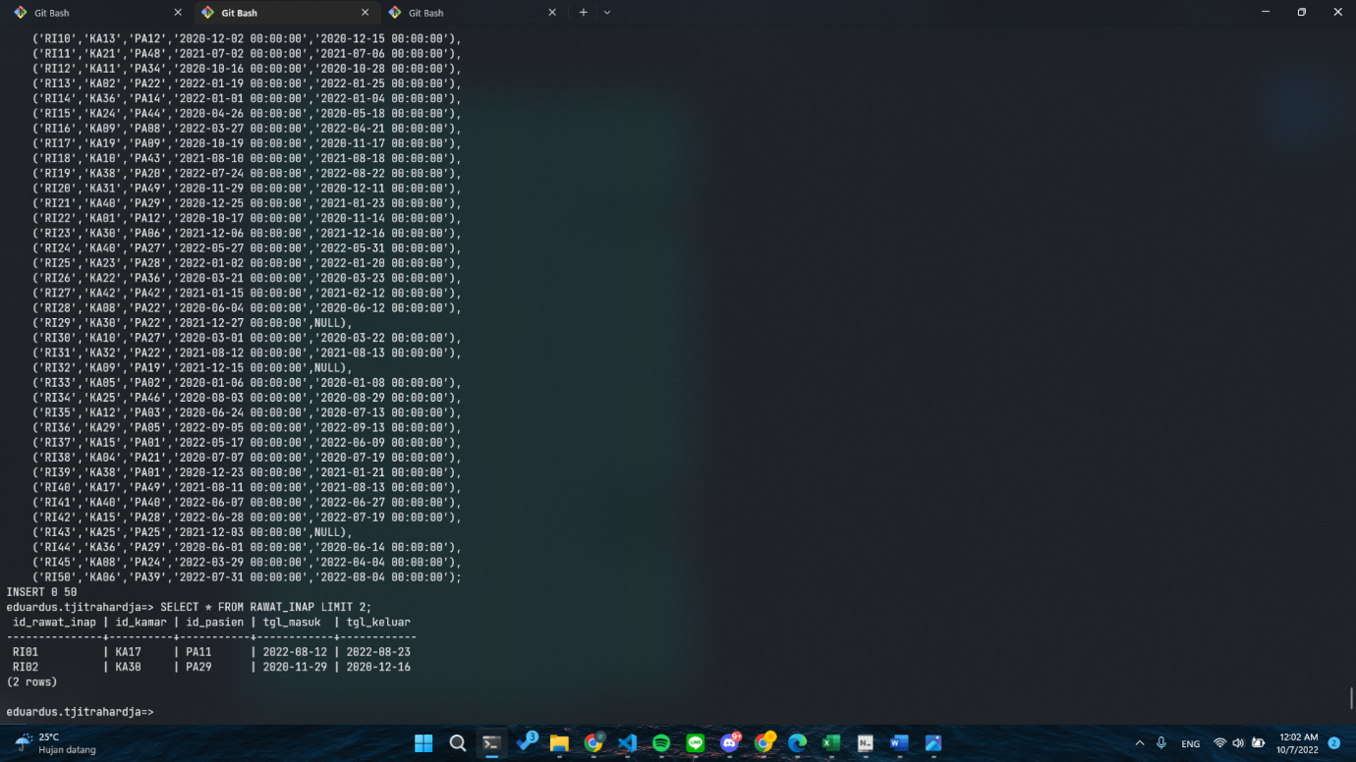

* Insert data ke table KAMAR

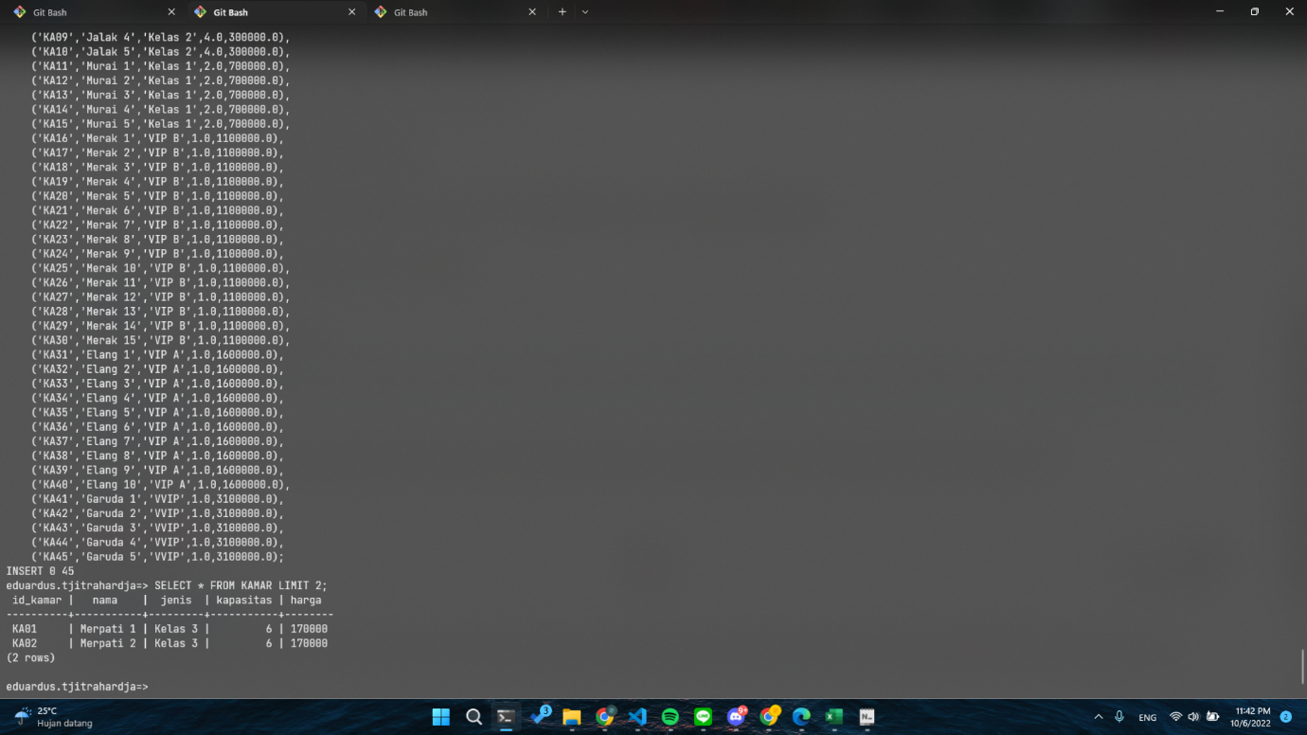

* Insert data ke table OBAT

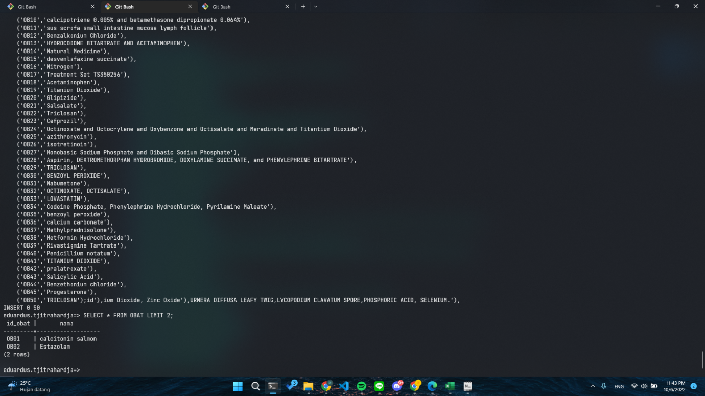

* Insert data ke table PASIEN

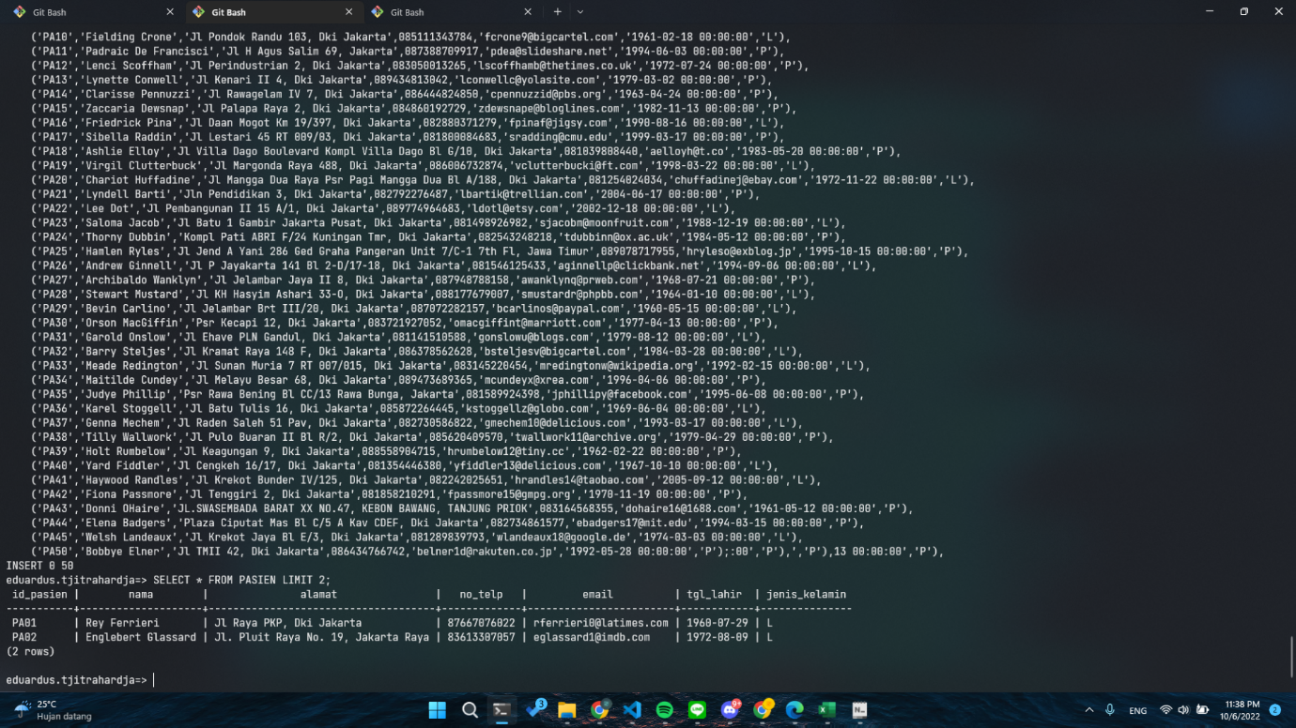

* Insert data ke table PEMBERIAN_OBAT

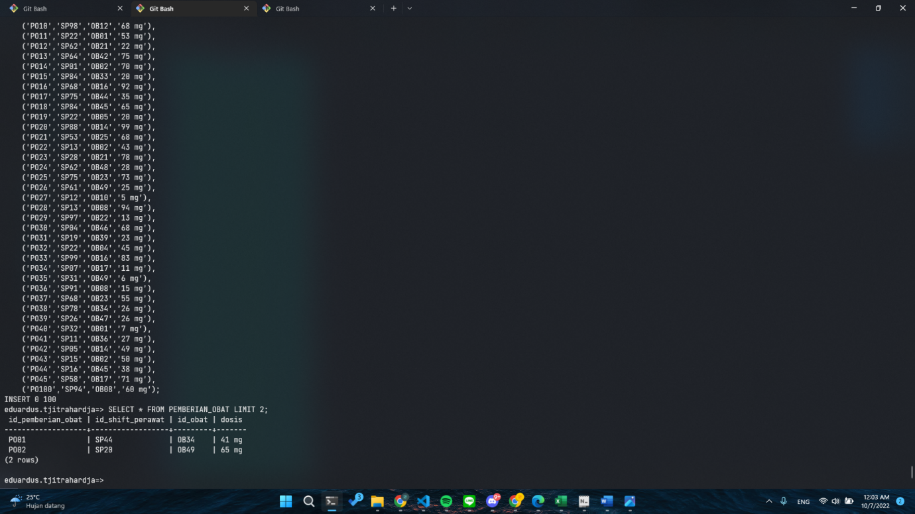

* Insert data ke table PERAWAT

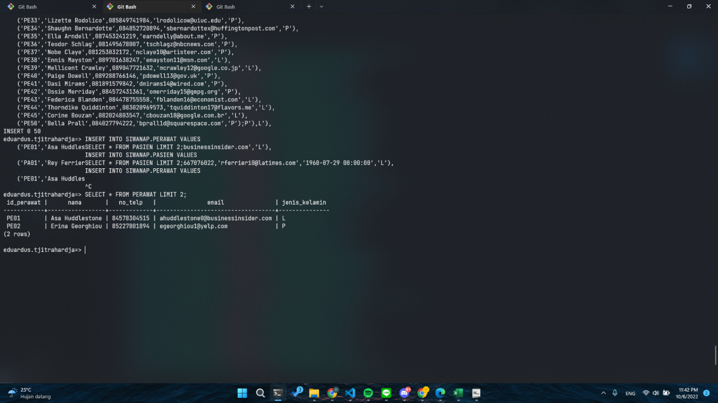

* Insert data ke table RAWAT_INAP

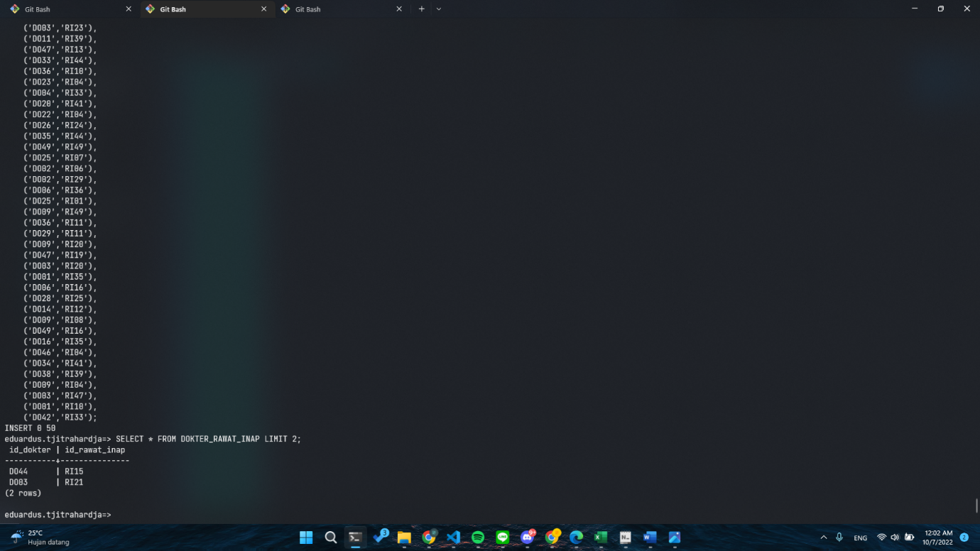

* Insert data ke table SHIFT_PERAWAT

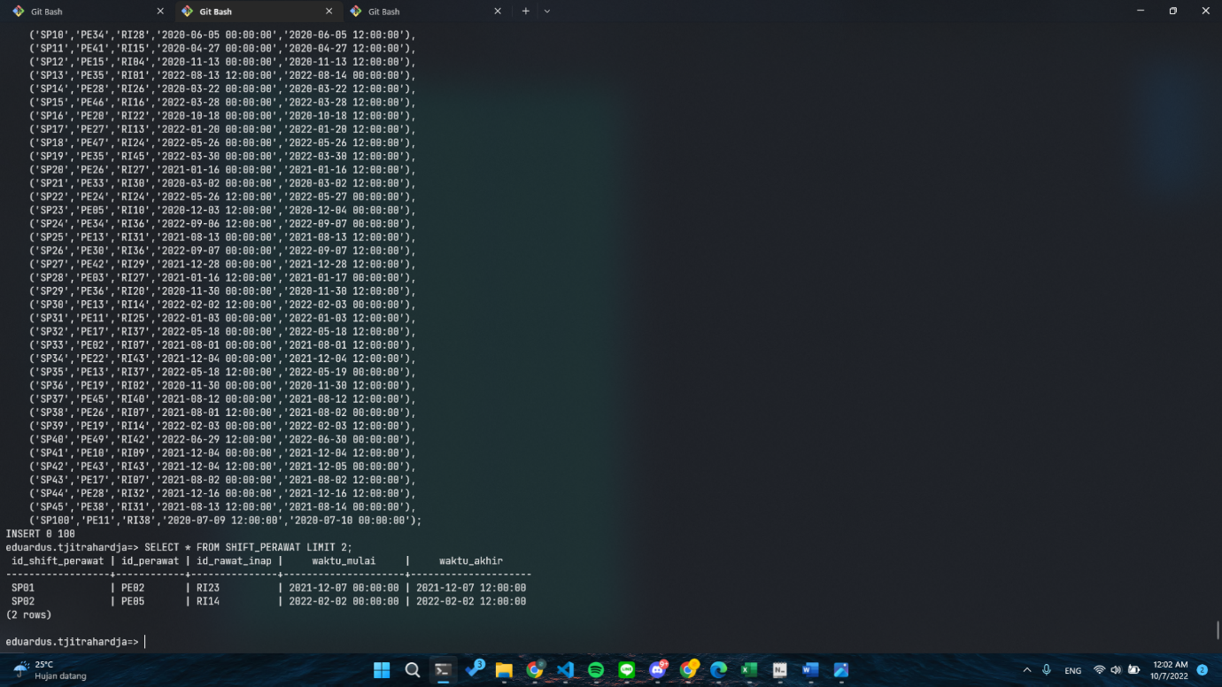

1. **[TRIVIA]** Jelaskan perbedaan dari 2 cara untuk operasi **INSERT** berikut:
   1. INSERT INTO [nama_schema].[nama_table] (nama_atribut1, nama_atribut2, ….. , nama_atributn) VALUES (nilai_atribut1, nilai_atribut2, ….., nilai_atributn);
   2. INSERT INTO [nama_schema].[nama_table] VALUES (nilai_atribut1, nilai_atribut2, ….., nilai_atributn);

**Jawaban:** A menspesifikan kolom apa untuk values yang akan diinsert, sedangkan yang B, tidak menspesifikan kolom apa untuk values yang akan diinsert sehingga SQL akan menginsert values berdasarkan urutan kolom yang sudah ada di tabel.

**Latihan 3**

1. **dan 2. [SQL] Struktur dan isi table**

* Daftar Table

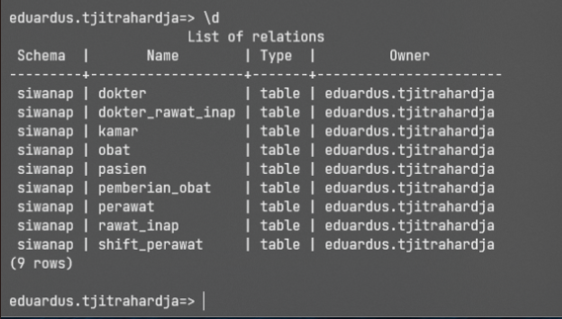

* Struktur dan isi table DOKTER

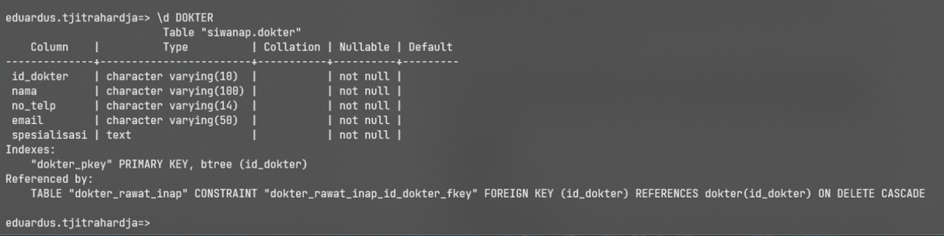



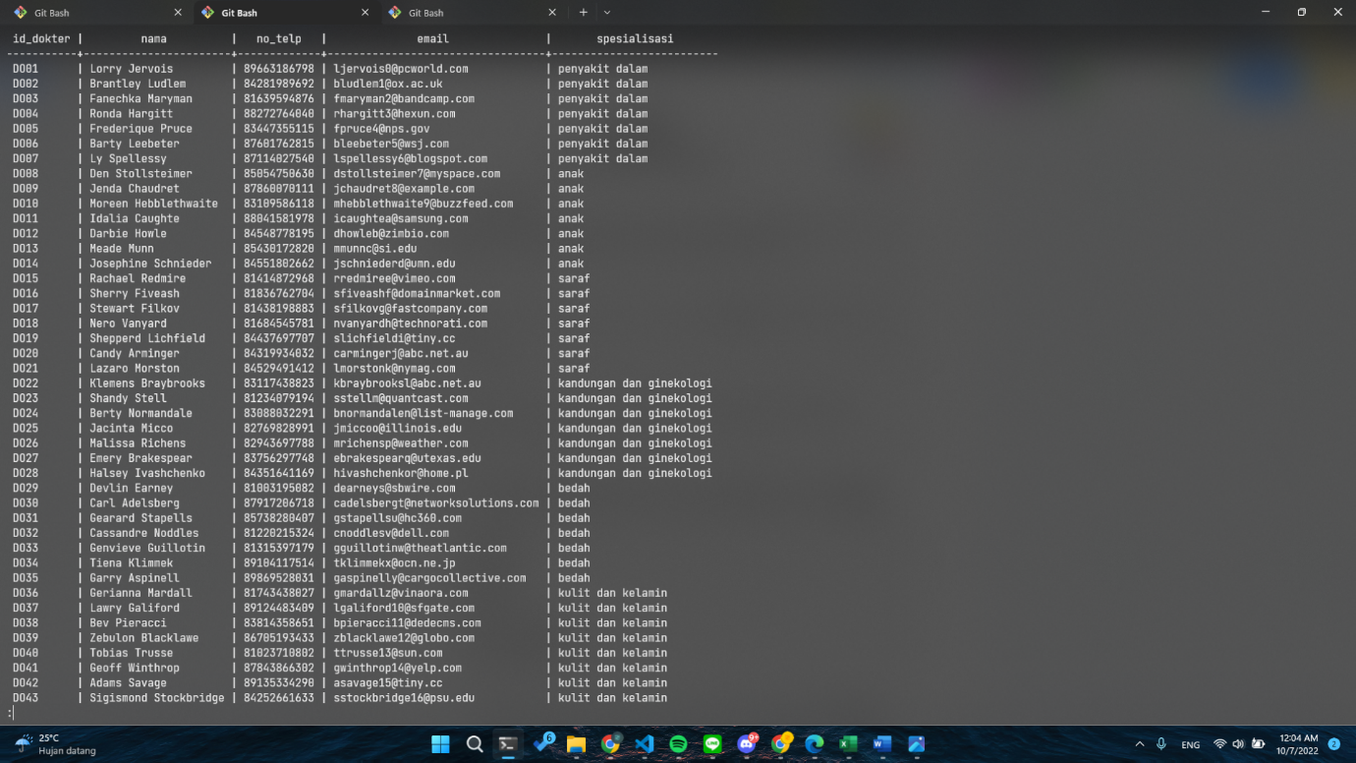

* Struktur dan isi table PASIEN

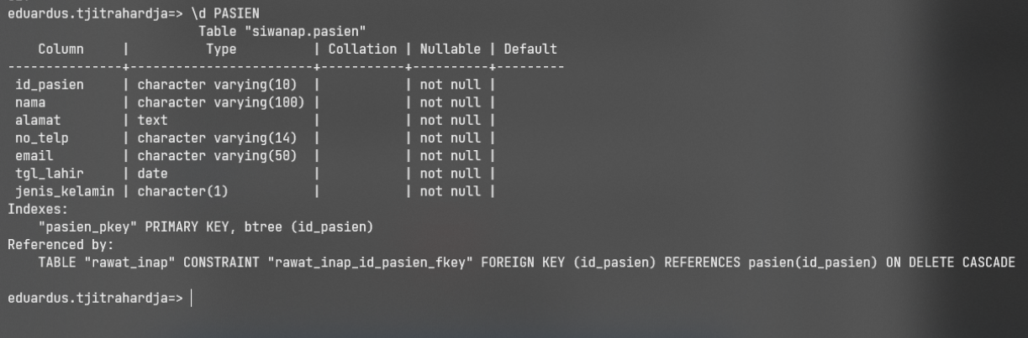



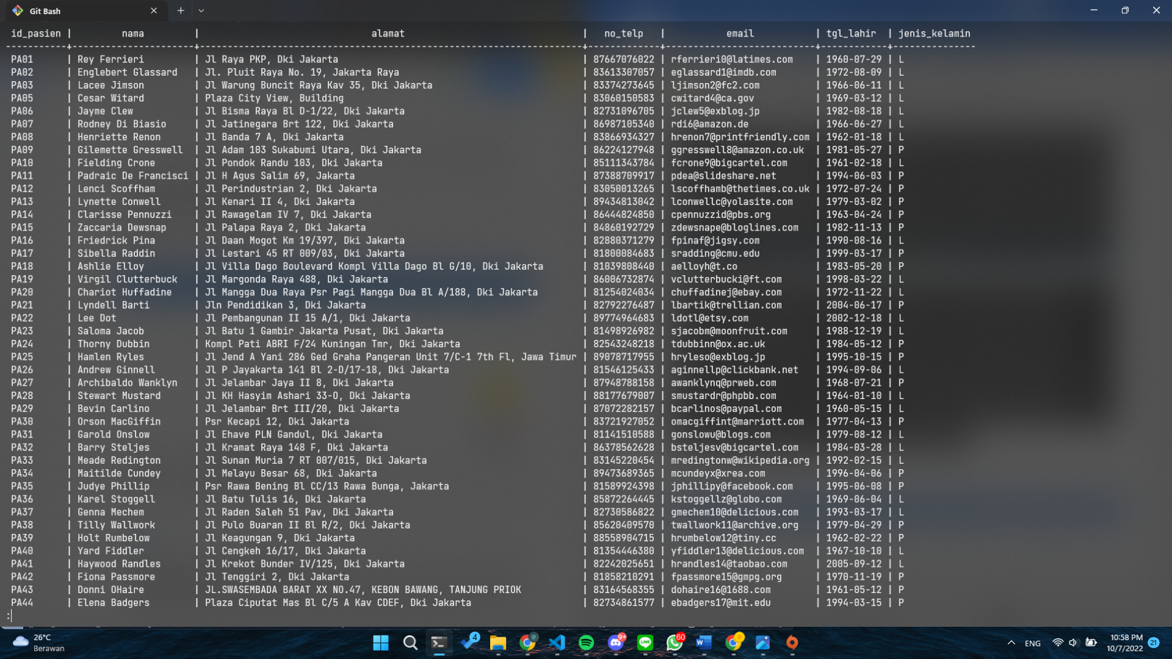

* Struktur dan isi table PERAWAT

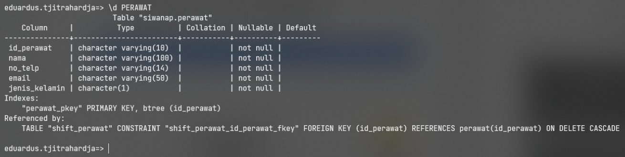



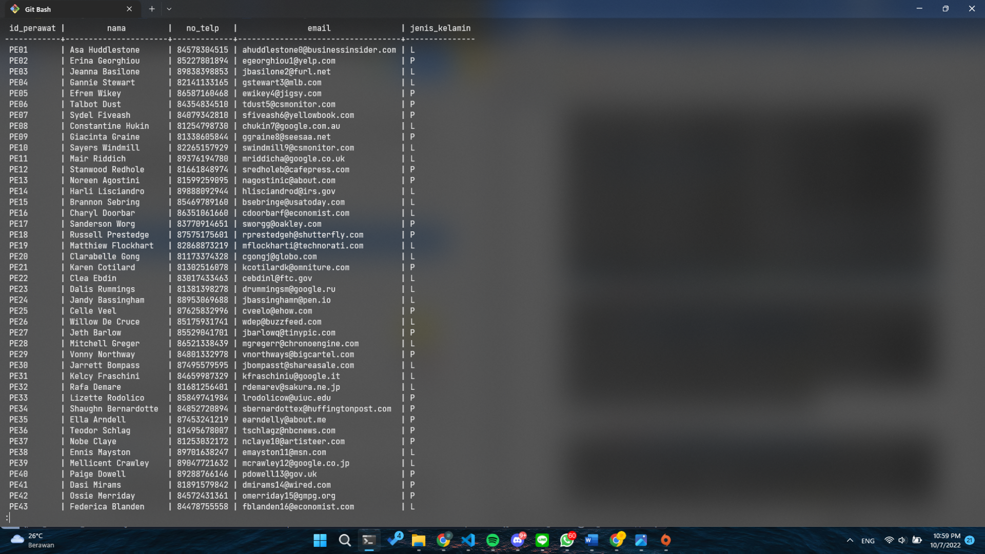

* Struktur dan isi table KAMAR

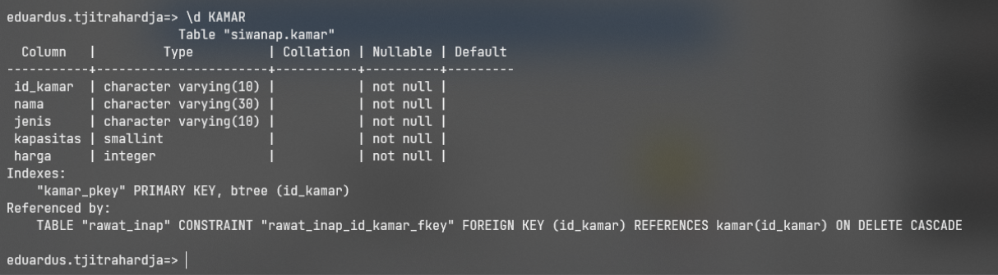



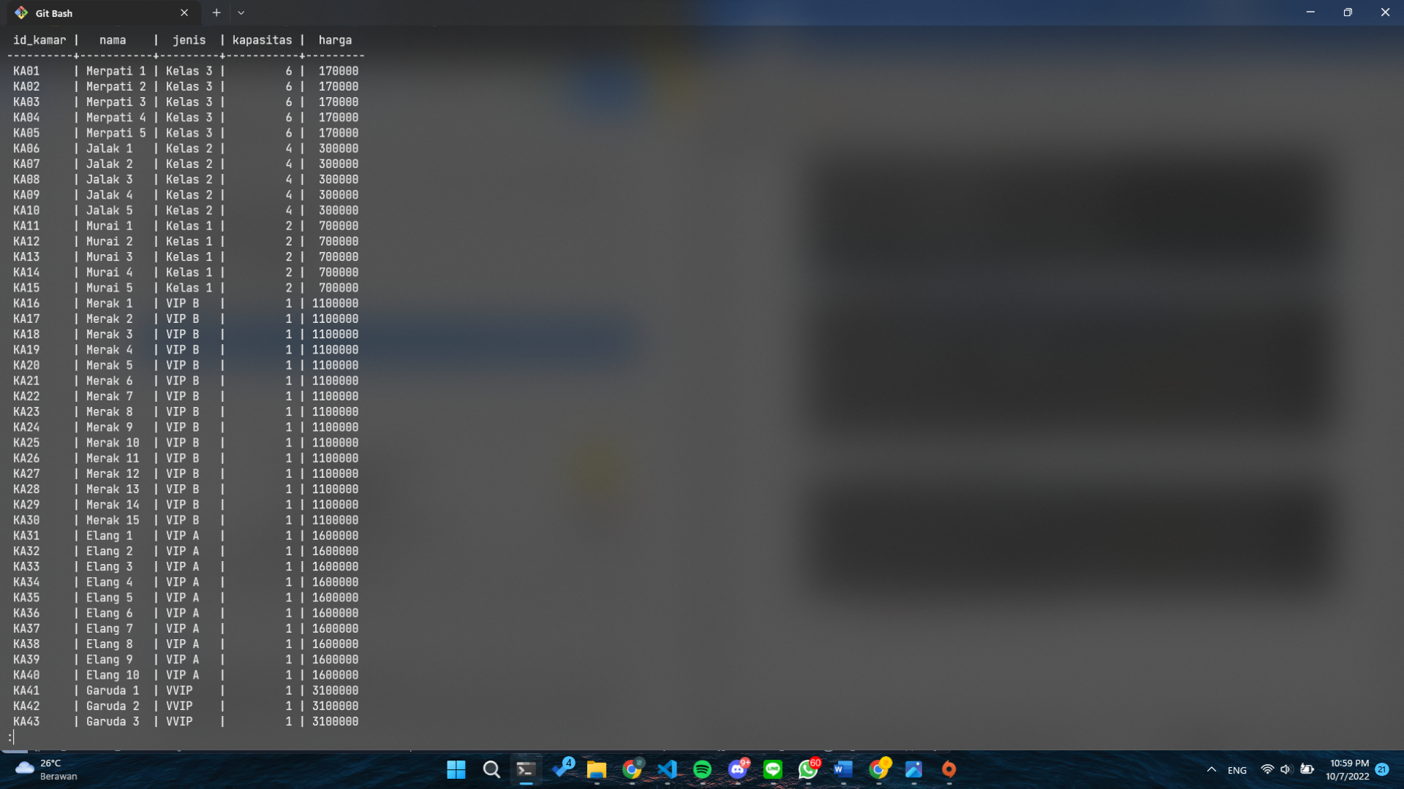

* Struktur dan isi table OBAT

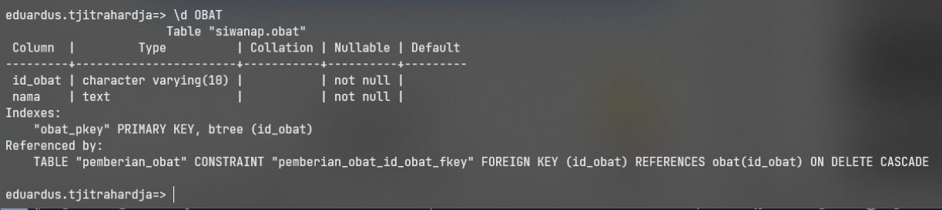



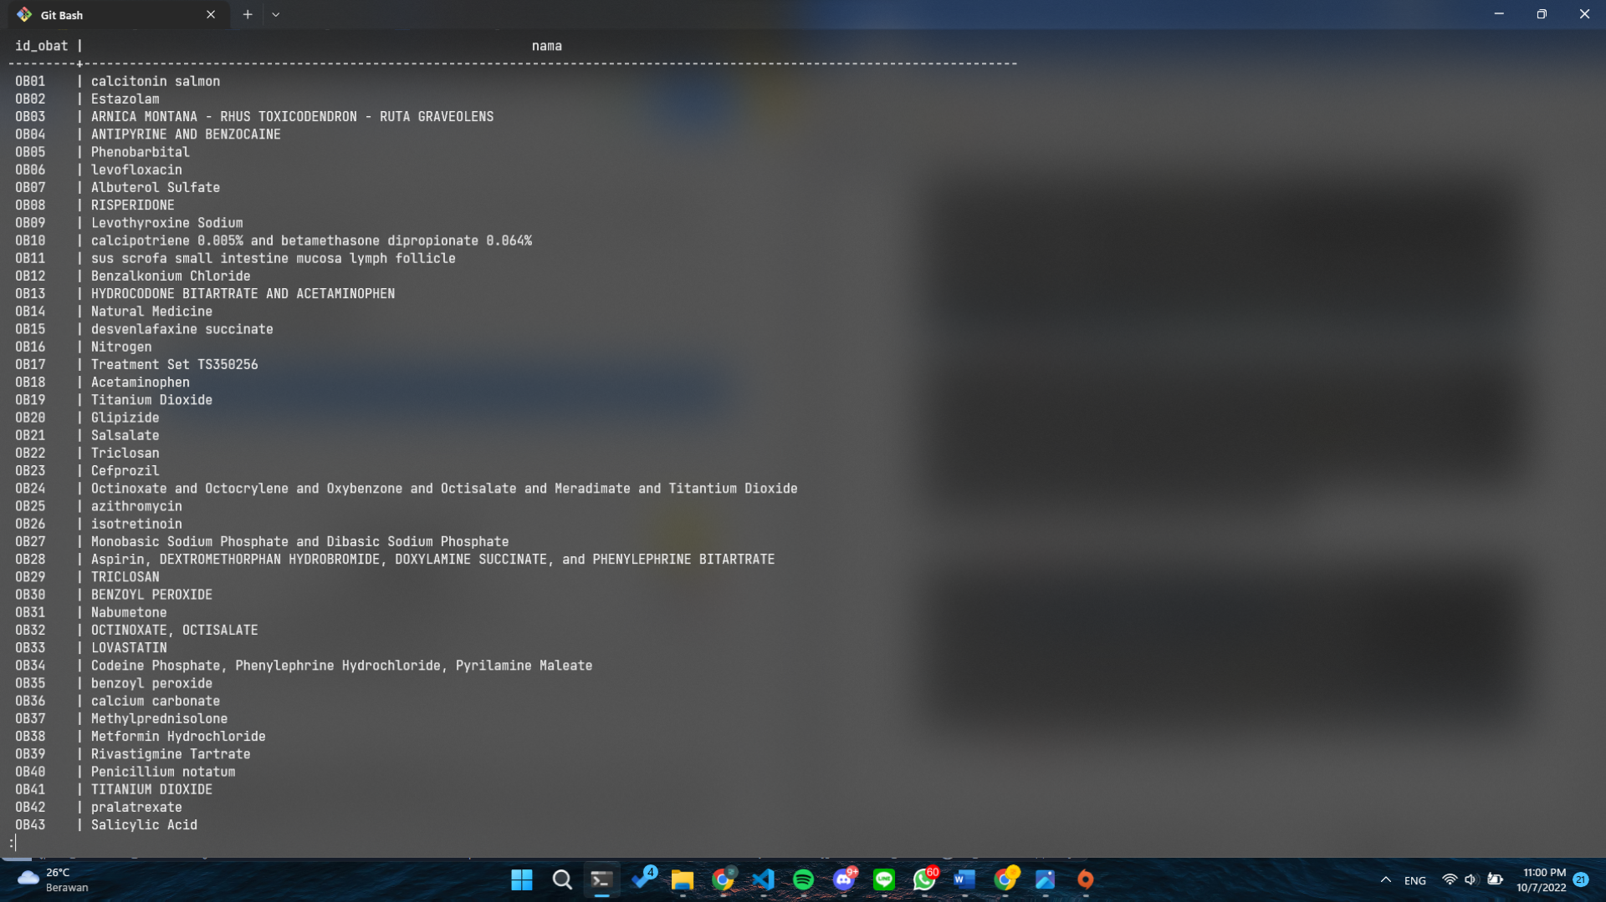

* Struktur dan isi table RAWAT_INAP

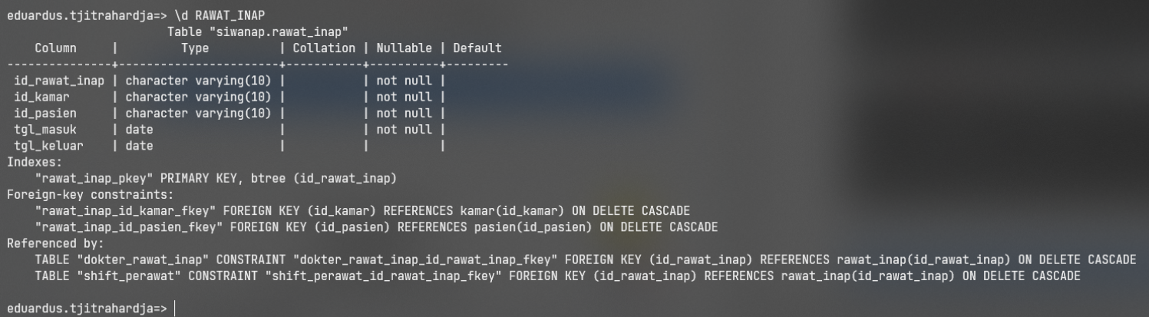



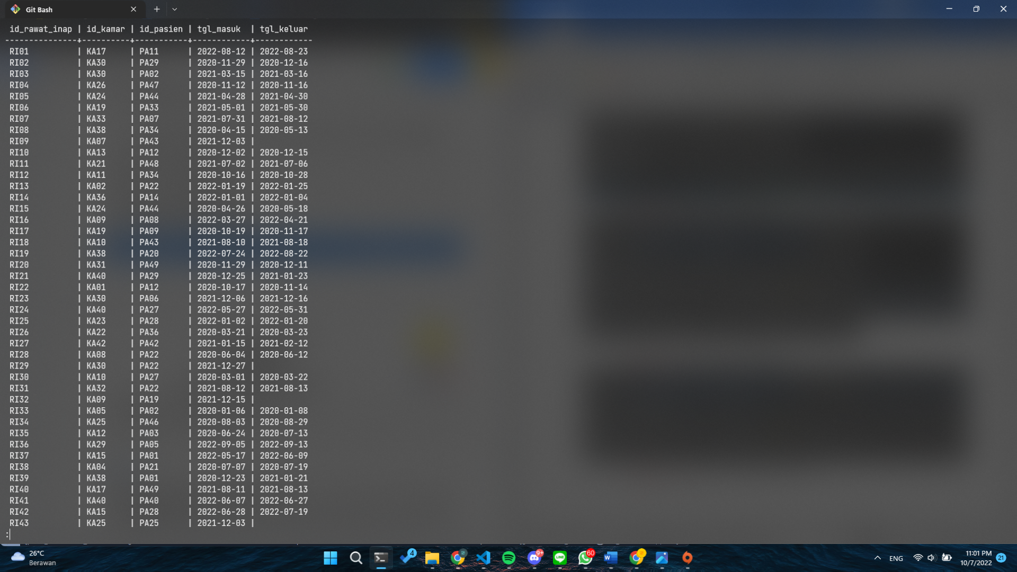

* Struktur dan isi table SHIFT_PERAWAT

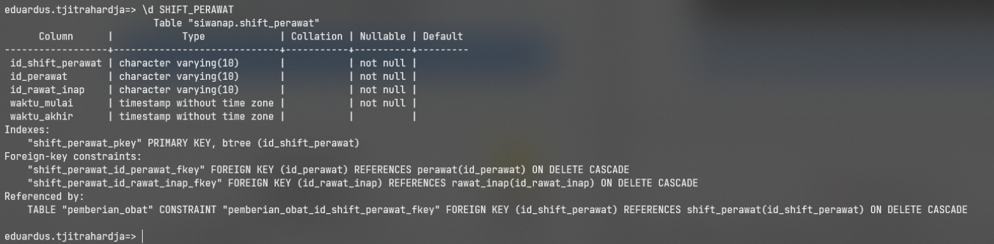



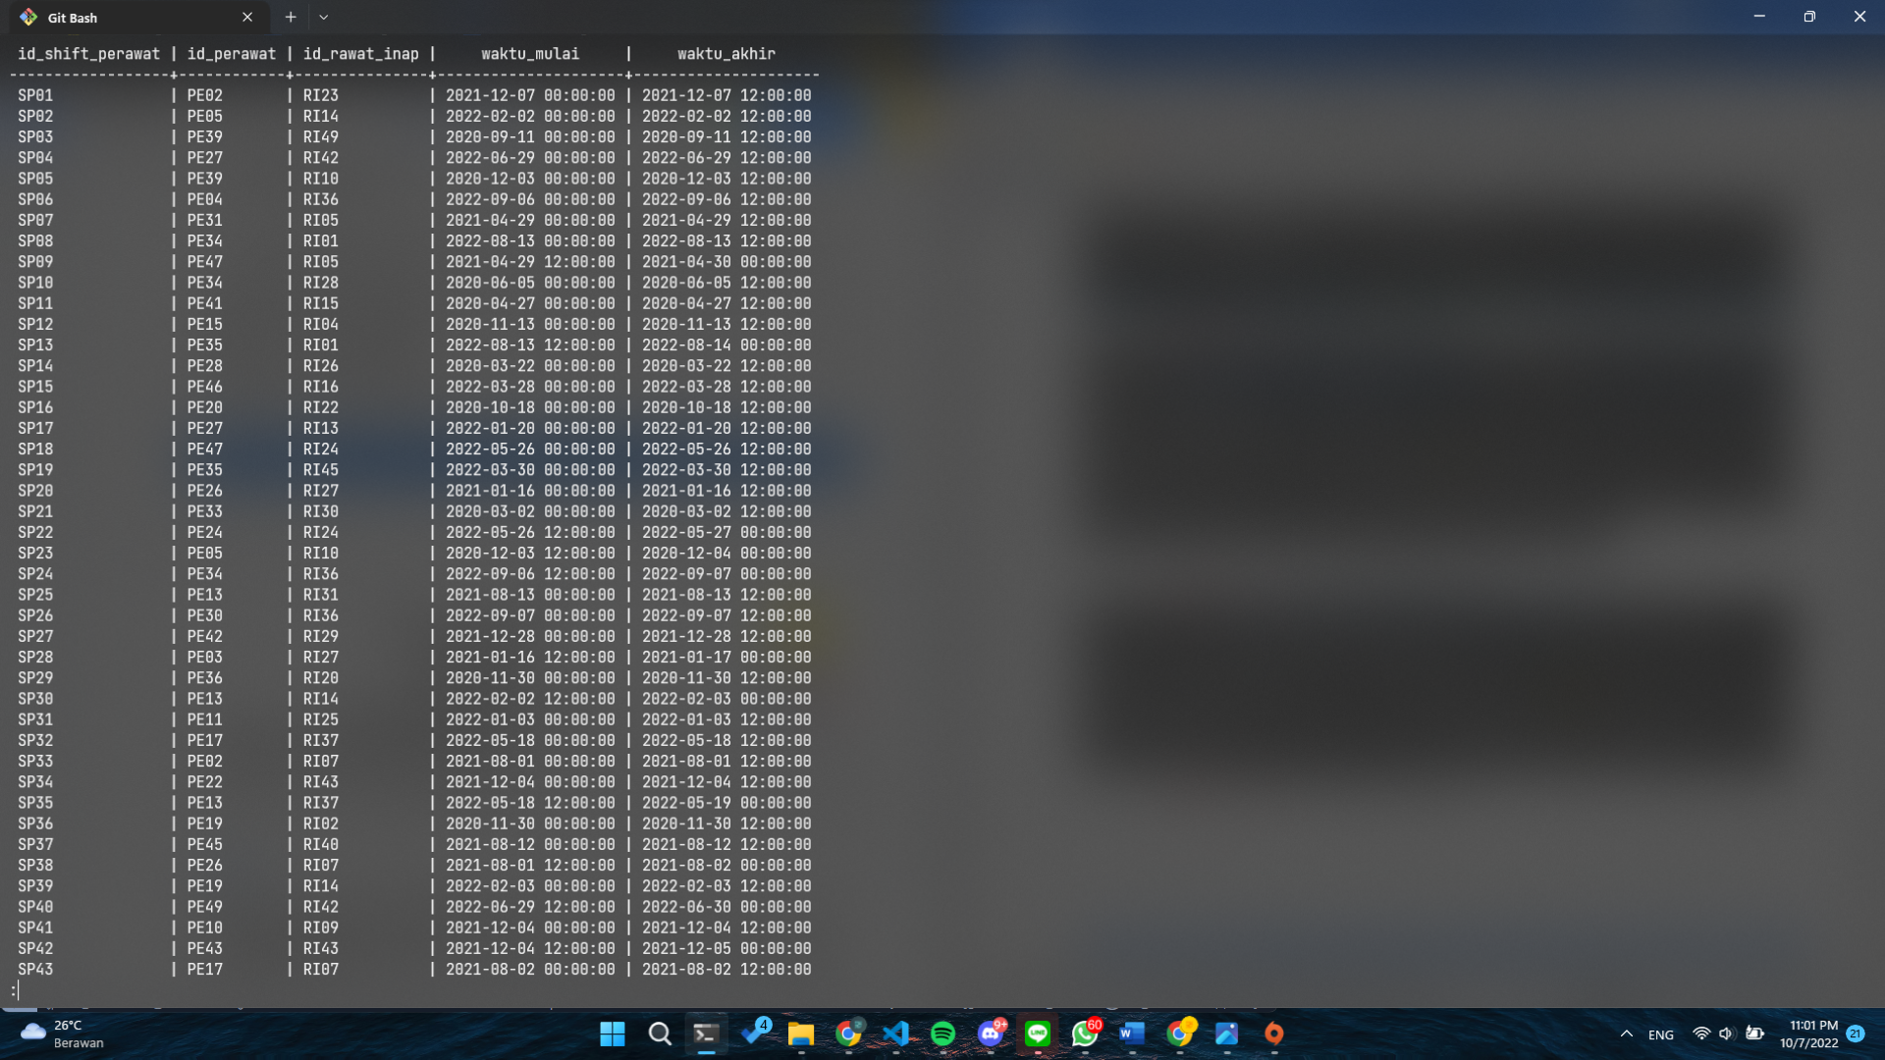

* Struktur dan isi table DOKTER_RAWAT_INAP

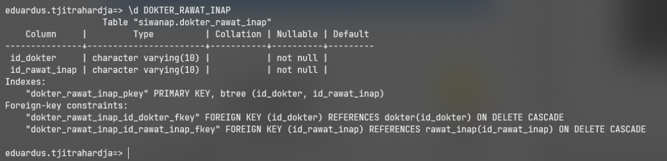



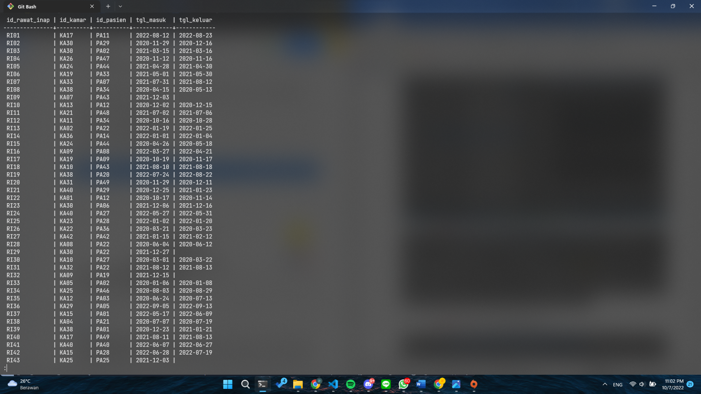

* Struktur dan isi table PEMBERIAN_OBAT

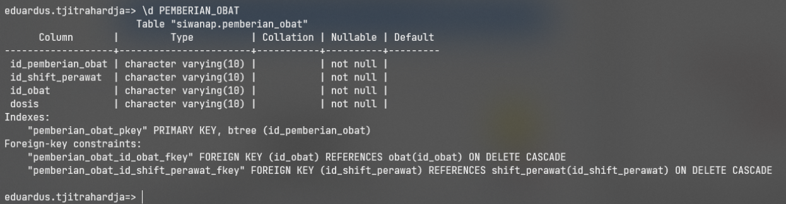



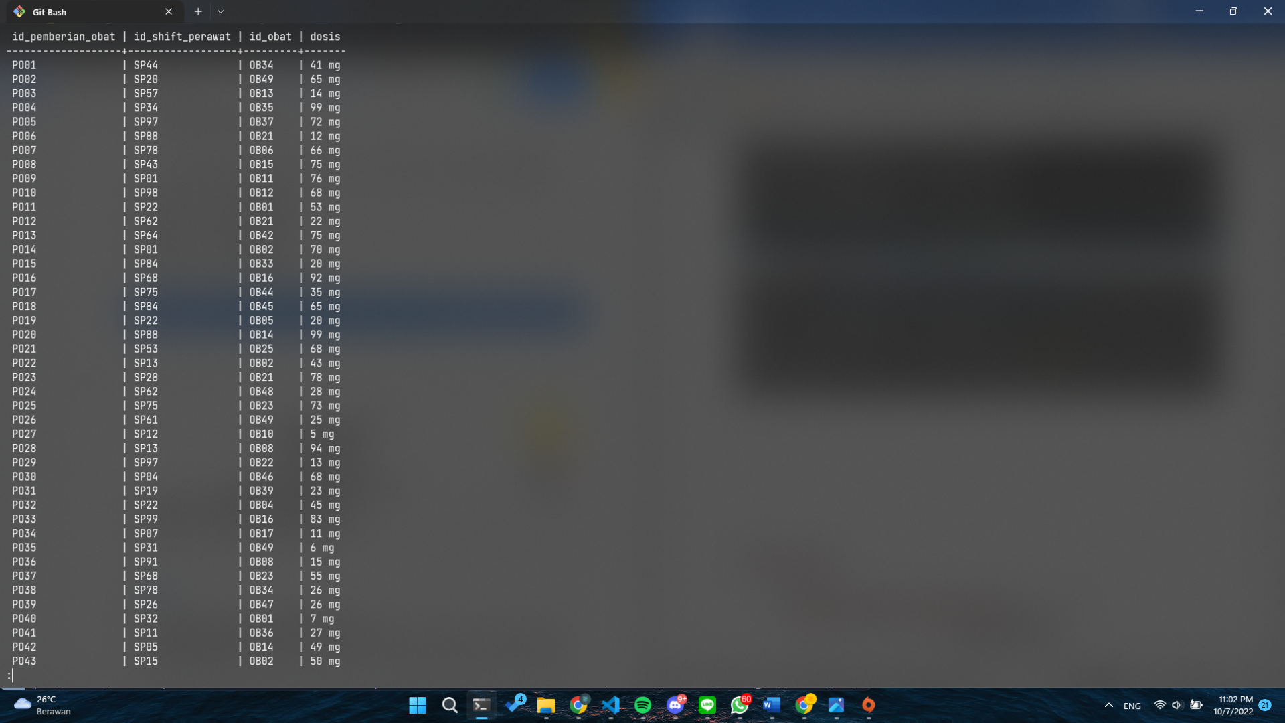

**Latihan 2**

1. **[SQL]** Jalankan SQL query pada Contoh 1 hingga 4 diatas.

**Contoh 1:**

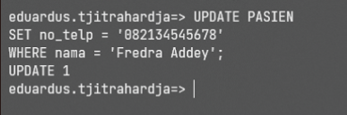

**Contoh 2:**



**Contoh 3:**



**Contoh 4:**

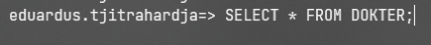

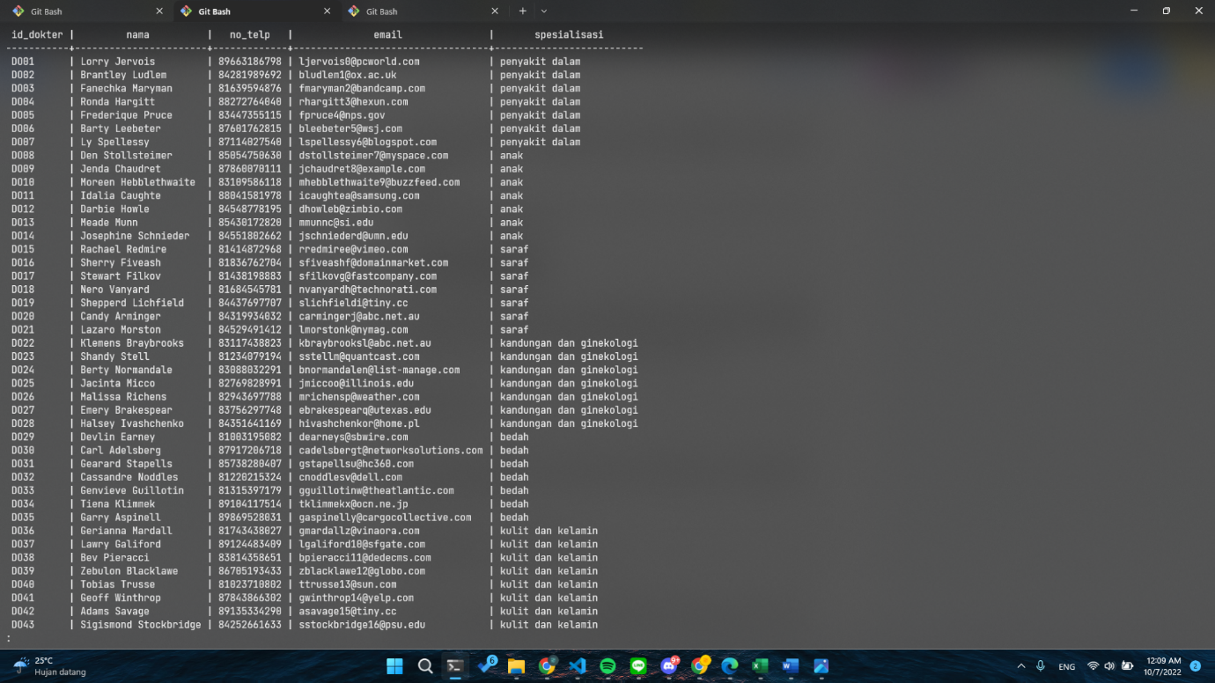

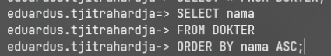

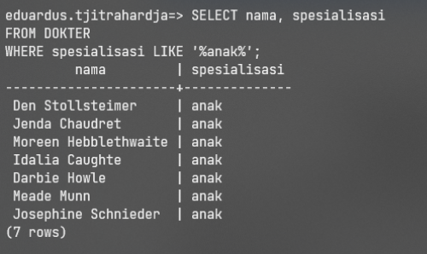

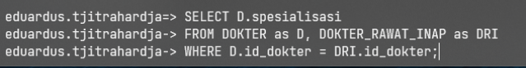

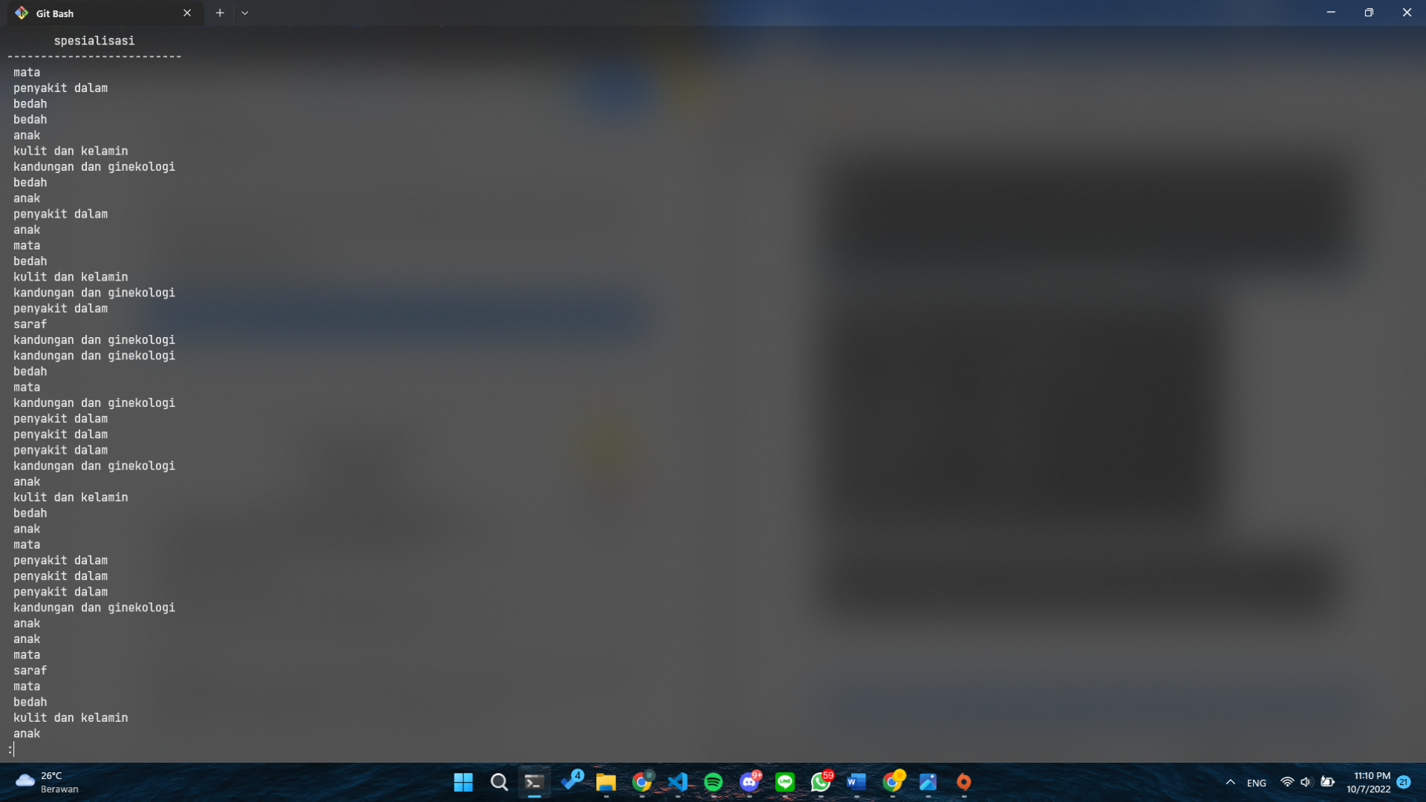

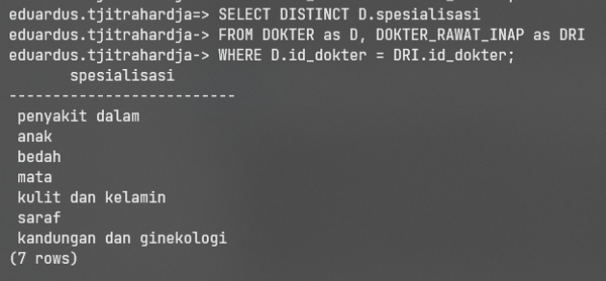

1. **[SQL]** Tampilkan nomor rawat_inap yang jenis kamarnya adalah “VIP B”.

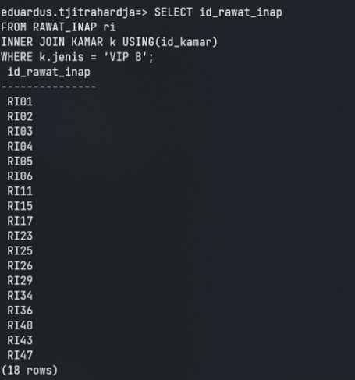

1. **[SQL]** Tampilkan nama pasien, nama kamar, dan jenis kamar yang diinapi oleh pasien, serta nama dokter yang mengurus rawat inap dari pasien tersebut.

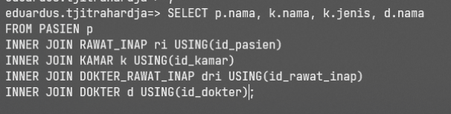

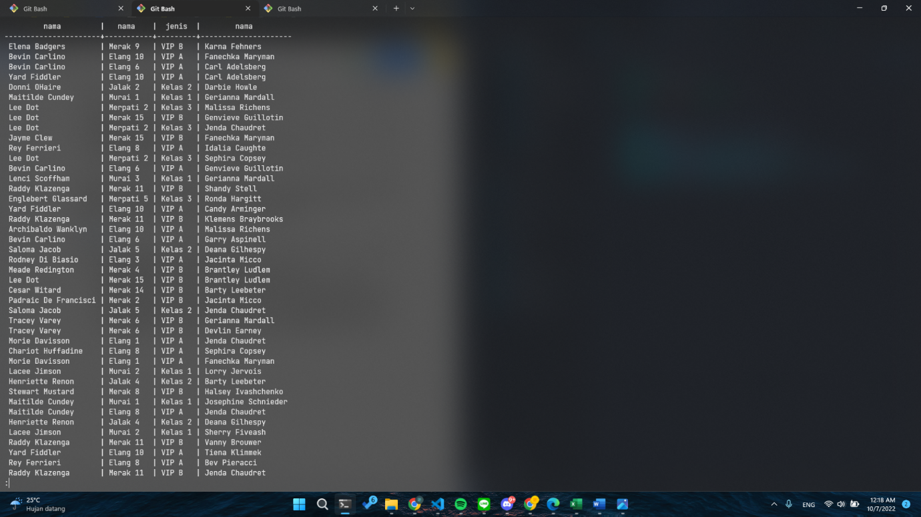

1. **[SQL]** Tampilkan informasi lengkap perawat yang mengandung nama “Greger”.

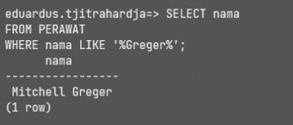

1. **[SQL]** Tampilkan nama kamar  yang harga kamarnya kurang dari Rp170.000

